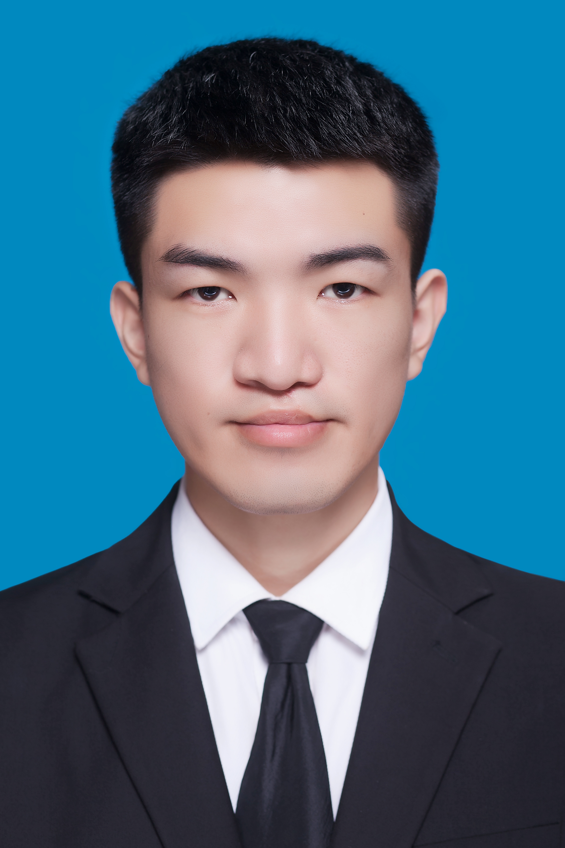

**荣誉奖励**

* 2019年生科院公益奖、组织部获“优秀干事”称号、第四届志愿服务大赛中荣获三等奖。
* 2020年获“优秀学生干部”奖学金，带领爱心协会获得“校十佳社团”，参与第五届湖北省大学生酒体设计大赛白酒酒体三等奖
* 2022年获得研究生国家奖学金三等奖

**个人技能**

* **语言水平：**英语 CET-4 证书，能浏览英文文献。

**2018.10-2021.09 生命科学技术学院团委组织部 干事/副部/院团委副书记**

* 担任团委副书记期间负责院团委各部门协调配合，组织并参与多项大型活动如校运动会、第五届湖北省大学生酒体设计大赛、院学生干事培训等

**2018.10-2021.09 华中农业大学爱心协会青志部 干事/部长/爱心协会会长兼本禹志愿队队长**

* 负责暑期支教人才的贮备及其选拔工作等。担任爱心协会会长期间组织了“军考进军营”、“武汉中科院植物园”、“爱心家教”“暑期支教”等多个志愿公益活动。

**2021.05-2021.06 湖北省荆州市华大瑞尔有限公司、华润雪花啤酒（武汉）有限公司**

* 重点关注了华大瑞尔的液体发酵车间含发酵罐、空气处理系统、冷却系统和发酵后处理等设备设施， 以及华润雪花啤酒的制作流程以及包装流程

**2023.03-2023.09 河北鑫和生物化工有限公司**

* 协助工厂科研人员研究一种新型多糖的发酵、优化、放大以及后续纯化工艺，并负责与实验室进行对接。

**校园与实习经历**

**2020.6-2022.06 微生物国家重点实验室 陈雯莉教授 生命科学技术学院**

参与1项院级创新创业项目：拟南芥AT45690调控种子萌发。以及国家自然基金项目：微生物介导的矿物质对于Cd的吸附影响

**2022.09-2025.06 分子代谢中心 张建法教授 环境与生物工程学院**

**项目描述：**产胞外多糖微生物的筛选、微生物多糖的结构鉴定、微生物多糖的发酵优化以及分离工艺、微生物多糖水凝胶的制备及应用。

**实验内容：**微生物DNA抽提、PCR以及16SrRNA，菌种鉴定以及冻存保藏。微生物的小式、中式至工业化生产发酵。多糖结构解析:一维二维核磁打谱以及分析（如COSY、TOSCY、HMBC等），单糖组分的鉴定（TCL、HPLC），多糖甲基化及鉴定糖苷键（GC-MS）。动物模型的制备，如缺血再灌注模型、肝脏出血模型、皮肤抗紫外模型等，并且能够熟练的进行小鼠饲养灌胃、眼球缺血、腹腔注射等多种技能。细胞培养（细胞复苏，传代及冻存，MTT 实验，RNA 抽提等）。并且能够熟练使用PS、Graphpad、Origin，Office等数据分析和作图软件

**科研经历**

**2018.09-2022.05 华中农业大学（211 工程） 生物科学 理学学士**

主修课程：生物化学、分子生物学、细胞生物学、发酵工程、代谢工程、细胞工程、酶工程等

**2022.09-2025.04 南京理工大学（211 工程） 生物与医药 工学硕士**

主修课程：生物分离工程、现代生物技术、发酵过程控制、当代药物工艺研发和生产等

**教育背景**

姓 名：李泽众

出生年月：2000.5

住 址：河南省驻马店市汝南县

电 话：15993494235

邮 箱：2395918320@qq.com

政治面貌：团员

个人简历